Персональные рекомендации по вашим поставщикам помогут избежать претензий ФНС

Советы, которые дает сервис по проверке контрагентов, защитят от споров с налоговиками. Если же игнорировать рекомендации, будет сложно доказать, что компания осмотрительно выбрала поставщиков. Это показывает свежий пример из практики.

Налоговики отказали компании в вычетах по сделкам с поставщиками. Проверяющие сделали вывод, что контрагенты не обладают ресурсами и не могли поставить товары, указанные в первичке.
Компания не согласилась с проверяющими и решила доказать свою осмотрительность в суде. Она ссылалась на то, что проверяла поставщиков в сервисе Главбух Контрагенты. Судьи же прочитали советы из сервиса и решили, что компания зря ими не воспользовалась.
Сервис предупредил, что поставщик не показал в отчетности выручку и основные средства. В связи с этим сервис посоветовал направить запрос контрагенту и уточнить, ведет ли он в настоящее время деятельность и достаточно ли у него ресурсов для исполнения сделки. Значит, перед заключением сделки нужно было получить от контрагента дополнительную информацию, а компания этого не сделала.
Вот что еще насторожило судей. Поставщиков нужно проверять заранее. Но компания скачала в сервисе отчеты по поставщикам позже, чем заключила договоры. Это доказывает формальное отношение к проверке контрагентов (постановление Двадцатого арбитражного апелляционного суда от 22.01.2024 по делу № А09-2407/2023).
Посмотрите, какие риски выявил по вашим поставщикам Главбух Контрагенты. Если партнер покрашен желтым цветом, прочитайте рекомендации, как избежать претензий ФНС. Воспользуйтесь готовыми шаблонами запросов, которые нужно направить контрагенту. Когда получите ответы, приложите к отчету, который скачали в сервисе. Так вы обезопасите компанию от доначислений.

Рис. 1. Светофор
Если контрагент желтый, значит, есть риски.
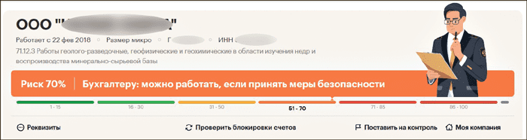

Рис. 2. Факторы риска
Посмотрите, какие факторы риска выявил сервис Главбух Контрагенты.
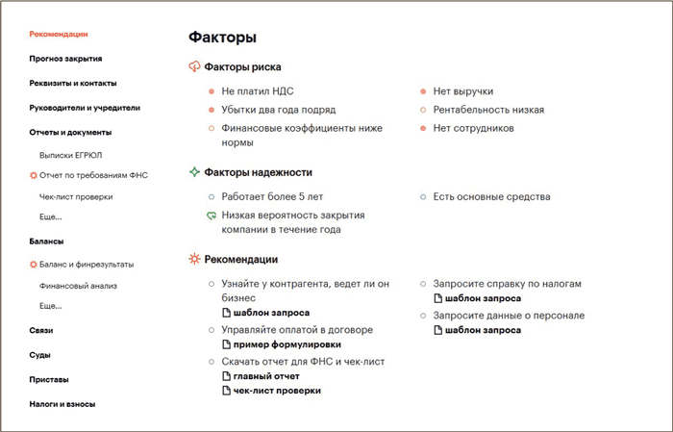

Рис. 3. Советы
Воспользуйтесь рекомендациями, которые помогут избежать доначислений и штрафов.
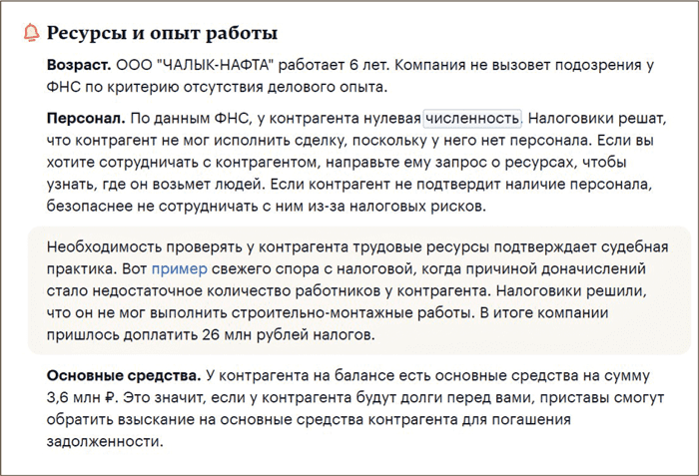

Журнал «Главбух» №10, 2024

